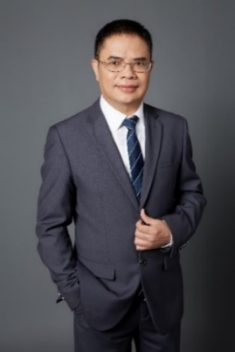
黎冰老师 服务管理及服务营销实战专家
——24年高级客户服务管理及服务营销实战经验
曾任：美的集团（中国营销总部）丨服务管理经理
曾任：泛华保险服务集团丨客服中心负责人（副总经理）
曾任：金域医学检验集团（医检行业头部企业）丨客服总监
曾任：深圳润迅(服务外包头部企业)丨首席咨询专家、战略发展部总经理
——多家知名企业客户服务管理领域特邀讲师：华为、中国移动、中国邮政、中国人保、中国人寿、中国平安、建设银行、交通银行、中国旅游集团、西部机场集团等；
——50+个大型企业服务管理项目操盘者：
1）美的制冷家电集团-【全国统一呼叫中心项目、集团客服管理信息系统项目】
2）华保险服务集团-【全渠道呼叫中心平台建设项目、集团客服体系管理整合项目】
3）金域医学检验集团-【集团呼叫中心运营管理提升项目、服务体系知识管理项目】
4）环球易购电子商务-【跨境电商全球客服运营管理提升项目、智能知识库建设项目】
——擅长领域：服务战略、服务策略、客户体验管理、服务营销、服务设计、呼叫中心、服务管理、投诉处理、服务人员压力调节、专业团队建设、外包管理、服务沟通、知识管理、服务工程师管理、上门服务管理提升……

实战经验：
黎老师是一位实战派讲师，24年专注于服务管理和服务营销领域研究及实践当中，擅长针对企业的痛点，提供服务战略到服务策略的整体解决方案，从内到外推动企业发展：
■ 任职于美的集团（全球最大家电制造集团）期间
（1）呼叫中心搭建和运营管理：从0-1搭建美的制冷家电集团全国统一呼叫中心，并主导运营管理10多年，期间不断升级扩容，坐席规模达到了1000多人。
（2）地面服务网络管理：负责地面服务网络（10多万人）的建设和管理，主导推动了全国网点服务标准化提升项目，该项目奠定了美的的服务口碑处于行业领先地位。
（3）服务信息系统搭建：负责客服信息系统的建设，包括整体需求分析、上线推进及扩容升级，为美的的服务管理升级打下了坚实基础，大大提升了管理效率和服务质量，该项目也获得美的集团管理创新奖。
——总成果：在美的工作的13年多的时间里，主导负责的服务信息化、呼叫中心、地面服务网络管理三大系统，为美的服务战略的实现奠定了坚实基础，有效助力了美的从百亿到千亿营收的高速发展。
■ 任职于泛华保险服务集团（亚洲最大保险中介）期间，作为客服中心负责人，推动了：
（1）全媒体呼叫中心平台建设：负责了集团各产品（保险电商、产险、寿险、理财、互助保险等）B2C、B2B客服流程和呼叫中心平台的建设，为企业搭建了一站式的服务平台。
（2）集团各客服体系的整合：统筹推动了集团各事业部的客服工作的整合管理工作，充分发挥了整合的效益，提升了服务质量和运营效率。
（3）客户体验管理提升：负责B端和C端客户体验管理提升工作，包括各服务接触点体验提升、网站产品和服务流程测试及体验提升、整体客户体验旅程优化等，有效助力了集团销售的快速增长。
——总成果：负责的服务各信息系统的搭建，以及推动的集团各业务线客服体系的整合，为集团整体客服体系的服务质量、服务效率提升和专业团队的培养做出了显著的贡献。
■ 任职于金域医学检验集团（医检行业头部公司）期间：
（1）客户体验提升：负责组织梳理并优化了公司的服务管理流程和服务标准，推动核心流程痛点的服务改善，公司内外部客户口碑提升明显，为公司业务的快速发展提供了有力保障。
（2）呼叫中心体系搭建：主导全国分布式呼叫中心系统的搭建和运营管理，推动平台功能升级及各项管理制度的完善，使公司的呼叫中心成为专业、规范、高效的统一服务平台，并成为了医疗服务的的标杆呼叫中心。
（3）运营管理提升：重点推动了服务体系的声音形象提升、知识管理体系搭建及知识管理提升，以及跨部门的服务价值链协同，大大提升了运营效率。
——总成果：主导企业服务项目的开展，其中客服声音形象提升项目，获得了广东省“五小”创新奖，并树立了医学服务行业的典范；知识管理提升项目大大提升了工作效率和服务质量，项目获集团管理创新奖。

主要课程：
《企业客户服务能力提升一促进企业高质量发展》
《创造服务差异化竞争优势——客户体验管理提升》
《服务创造价值——服务管理和服务营销能力提升》
《投诉处理技巧与客户体验管理提升》
《快速提升体验的秘诀——服务意识与沟通技巧提升》
《打造高绩效服务团队——电销能力提升培训》
《专业创造价值——呼叫中心运营管理提升》
《在线客服服务营销及运营管理提升》
咨询项目：
《企业客户服务体系搭建及运营管理提升》
《呼叫中心体系搭建与运营管理提升》
《客户体验管理提升》

授课风格：
实战性强：大量来源于知名企业的实操过的成功案例，让成功可以复制。
系统性强：站在企业战略发展的高度，全局考虑、系统思考，支撑企业长期发展。
互动性强：全程互动式教学，寓教于乐、在轻松活泼的氛围中完成了知识到技能的训练。

部分服务过的客户：
制造行业：华为、宁德时代、美的、奔驰、卡特机器、海尔、老板电器、创维、比亚迪、欧普照明、华帝、康宝、顾家家居、玉柴机器、奥柏空调、纯米电器、碧捷科技、奥拓电子、美博空调、曼顿科技、厦门元保运动器材、华懋新材料、延江新材料、芯阳科技、厦顺铝箔、中广电器、华润三九医药、浙江黎明智造、广州创龙科技、东莞奥得时精密电子、伊之密、戴纳派克、松下电器、施耐德电气、冠旭电子、飞毛腿动力科技、VIVO手机、庆琏园林工具、约翰克兰、深圳天生智能（跨境电商）、世喜母婴、深圳鹏城新能、瑞沃德生命科技、浙江五木智能科技、惠州高盛达科技、江阴辉龙科技等
保险行业：中国人保、中国太保、中国人寿、中国平安、招商信诺、建信人寿、富德生命人寿、中煤保险、永安保险、泛华保险、美保科技、水滴筹、悦保健康等
银行金融：建设银行、兴业银行、交通银行、苏州银行、平安银行、广发银行、永旺金融、海尔消费金融、普益财富、美的金融、国信证券等
服务行业：中国石油、中海油、中国邮政、西部机场集团、滴滴出行、深圳巴士集团、湖南空港、上海市市场监督管理局、南方电网、华润医药物流、金域医学、新奥燃气、港华燃气、广州燃气、天津赛达燃气、腾冲火山热海景区、顺丰、新邦物流、跨越速运、一智通物流、深圳市美邦运通国际物流、迪安诊断、创维、真功夫、深圳润迅、美的物业、深投物业、明诚电器、华业电器、一号家政、超越电器、润杰医疗、蛇口游轮母港、储优人力、鼎盛科技、天骋信息科技、京为科技、厦门港务海运、信基物业、新海达集装箱码头、科教物业、无忧才智人力资源、浙江米奥兰特会展、武汉交警、广东高速、京珠高速、道通科技、中国汽车技术研究中心、山西二建集团、贵州旅游产业集团、苏州乐园、中国旅游集团、安徽泾县文旅投集团、东莞松山湖佳纷天地商业综合体、宁夏沙坡头景区、云南凤龙湾国际旅游度假区、深圳水务、北京热力集团、芜湖祥瑞物业、广州西城物业、广西绿城水务、泉州水务、四川明信能源、厦门魔奇家庭成长中心、无忧才智人力资源、北京外企德科人力资源、北京中能弘源环保技术研究院等
互联网行业：腾讯、环球易购、58同城安居客、泛华保网、比客旅游网、要出发周边游等
软件行业：平安智慧城市、东软集团、云趣科技、网易七鱼、云徙科技、Udesk、商网云、同望科技、百可录科技、安然威客等
运营商：中国星网、中国电信国际公司、中移在线、贵州移动、广州移动、浙江移动、长沙移动、江门移动、惠州电信等
地产：万科、碧桂园、美的置业、恒信地产等

部分授课评价：
今天参加了黎老师的服务管理技能训练的课程，满满的干货，受益匪浅，并引发了我们对管理提升效益的深入思考。团队伙伴们都踊跃投入，课堂氛围活跃，大家都感觉收收获很大，培训中所学到的方法都可以用在我们的实际管理提升工作中。
——华为企业服务中心 李主管
今天安排了公司的第二批新员工参加黎老师的客户服务能力提升培训的课程，两批参训的学员们评价都很高。课程提供了大量可用于实际工作中的知识和方法，并在课堂了掌握了很多有用的技能。这个课程对于训练新员工特别有帮助，同时黎老师提供的跟踪服务，有效提升了我们学员的服务意识和声音形象，对于提升公司的服务竞争力非常有帮助。
——美保科技有限公司 黄经理
我们在全国服务经理的集中培训中，安排了黎老师的客户体验管理提升的课程，对于提升各区域服务经理的综合管理能力非常及时和有帮助。客户体验管理提升是个系统工程，课程提供的关于客户体验管理知识、工具和方法，以及分享的各个成功案例，都是各服务经理需要掌握的核心内容，对我们后续的服务管理提升非常有益。
——卡特机器客服中心 王经理
为有效提升客户体验，以及提高寿险的继续率等运营指标，我们安排了黎老师的服务之星成长训练课程。通过课程我们不仅学习到了提升客户体验的底层逻辑，并且掌握了很多工作中提升管理和个人绩效所必须的技能和方法。同时，通过黎老师的声音形象训练跟踪服务，本次培训对我们的服务之星成长训练项目提供了非常大的帮助。
——招商信诺客服中心 林主管

部分授课照片：
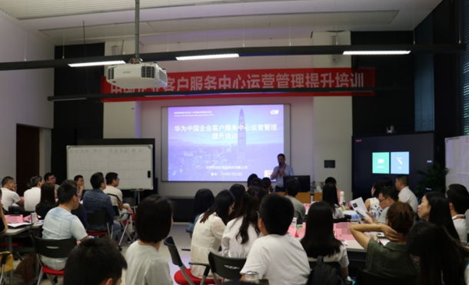 | 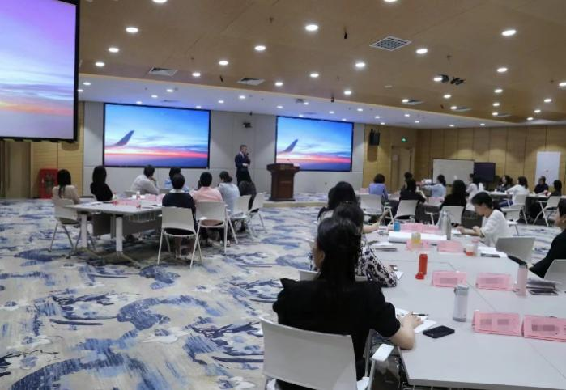
华为企业服务中心  《服务管理能力提升培训》 | 中国人保  《客户体验与服务管理能力提升培训》
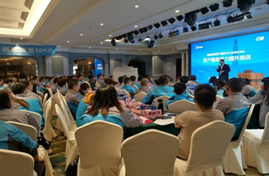 | 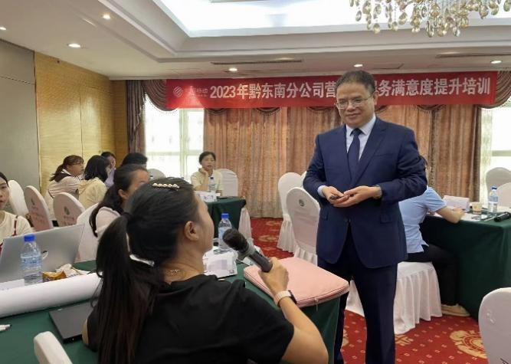
美的服务网点（系列）  《客户体验管理提升培训》 | 中国移动  《营业厅服务满意度提升培训》
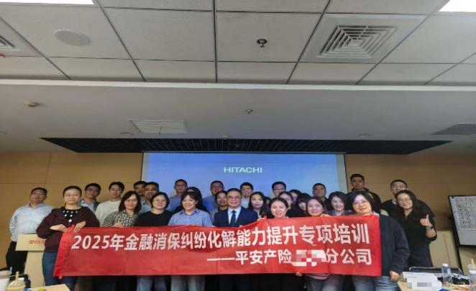 | 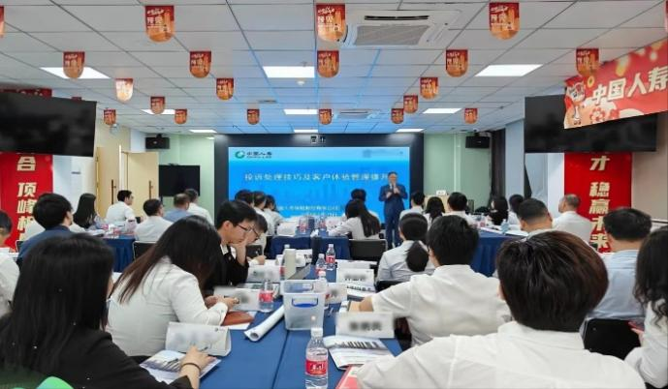
中国平安  《投诉处理技巧及客户体验管理提升》 | 中国人寿  《投诉处理技巧及客户体验管理提升培训》
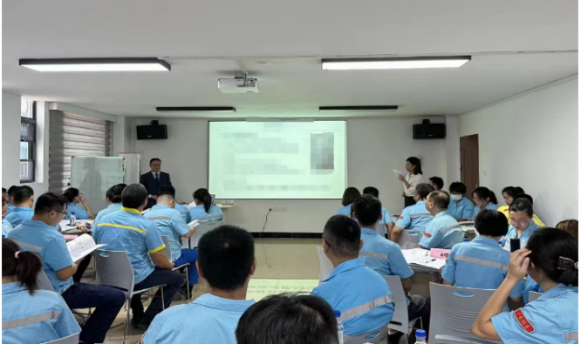 | 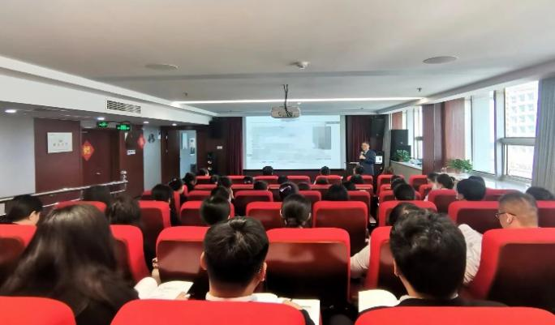
中国石油  《服务素养与服务管理能力提升培训》 | 建设银行  《远程智能银行中心客服人员综合能力提升》
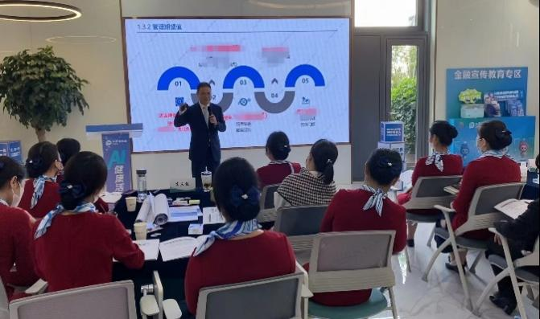 | 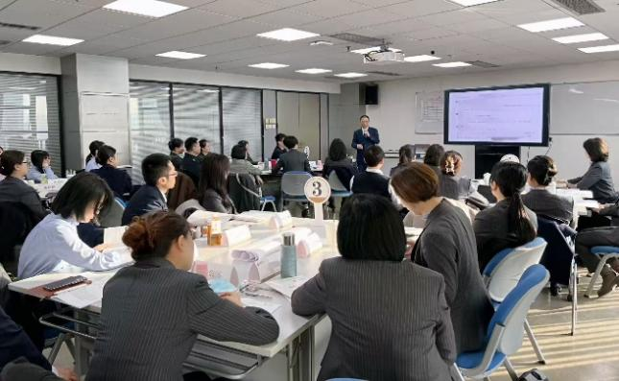
中国太保  《客户体验管理提升培训》 | 西部机场集团  《服务管理能力提升培训》
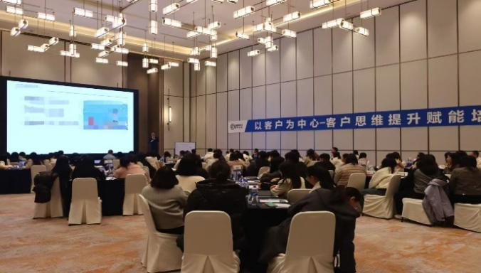 | 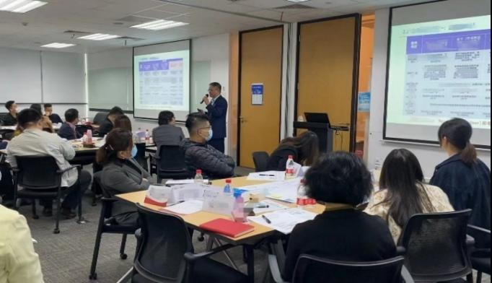
顺丰速运  《以客户为中心—客户思维提升赋能培训》 | 招商信诺  《服务策略与服务执行力提升培训》
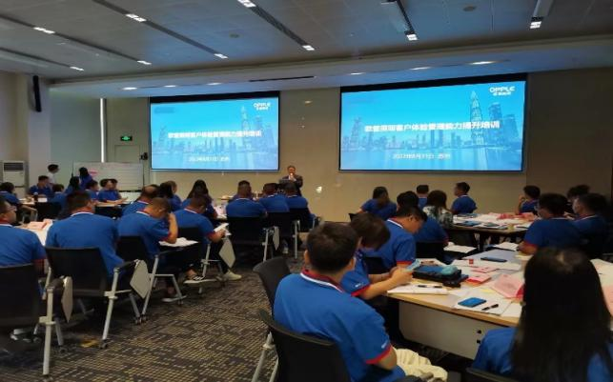 | 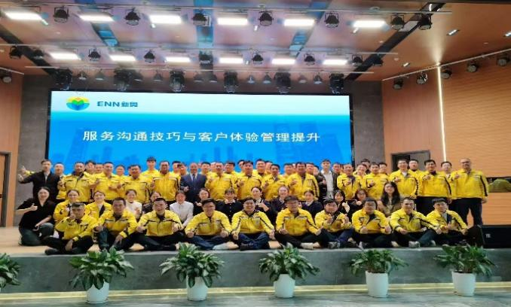
欧普照明  《服务管理与服务营销提升训练》 | 新奥燃气  《服务沟通技巧与客户体验管理提升培训》
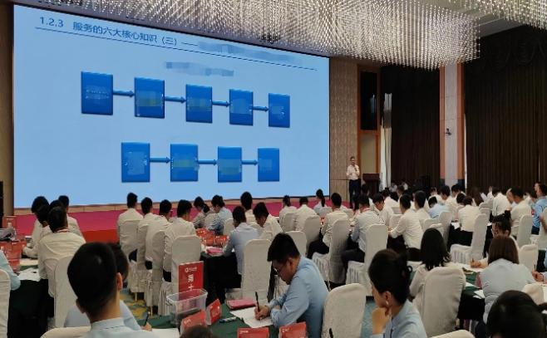 | 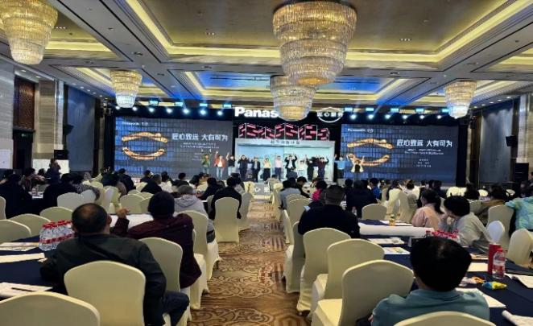
恒信地产  《客户体验管理与服务营销提升训练》 | 松下电器  《服务管理与服务营销提升培训》
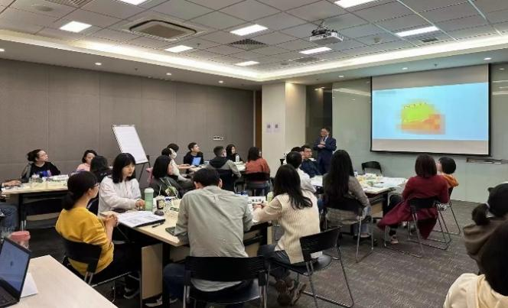 | 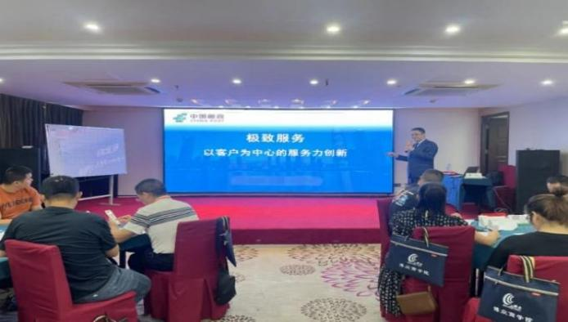
施耐德电气  《投诉处理技巧及客户体验管理提升培训》 | 中国邮政  《以客户为中心的服务力创新》
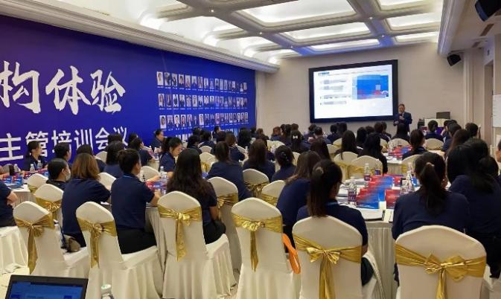 | 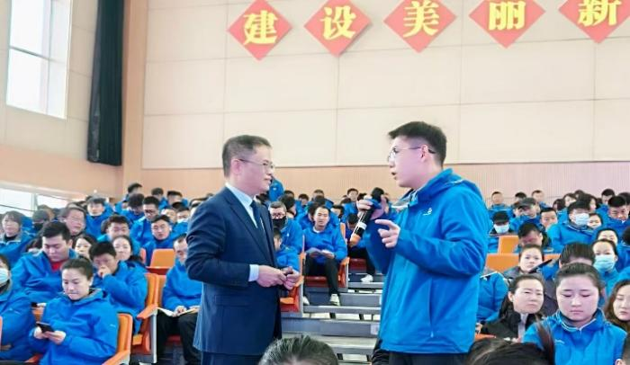
老板电器  《投诉处理技巧及客户体验管理提升培训》 | 宁夏沙坡头5A景区  《景区服务质量提升培训》
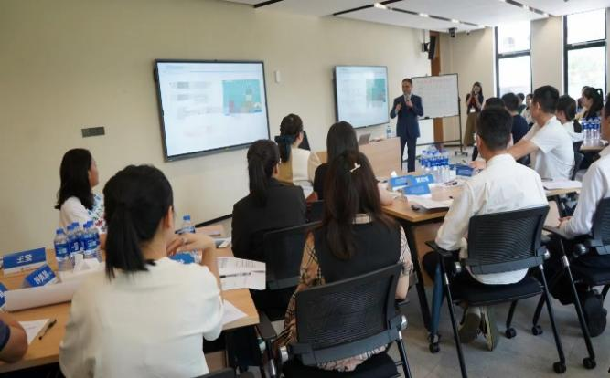 | 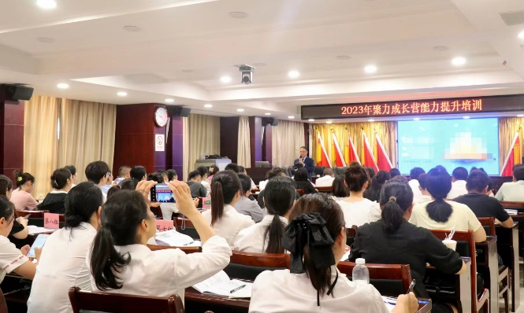
中国旅游集团  《服务品质管理能力提升》 | 湖南空港实业  《服务管理与服务营销提升培训》
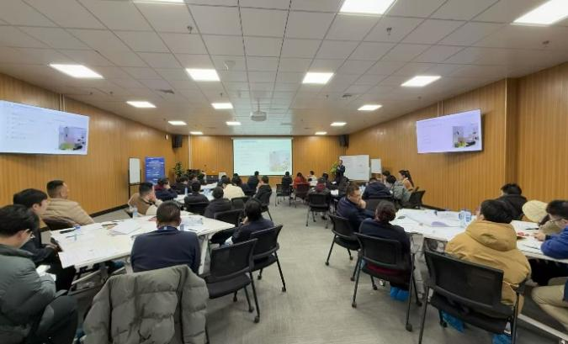 | 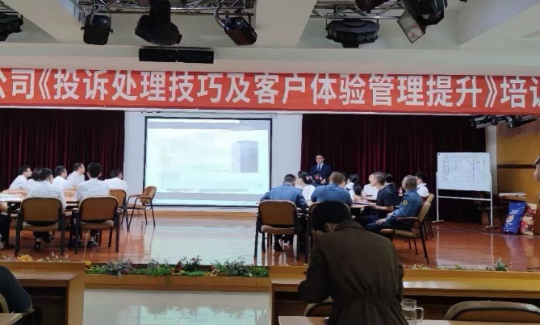
宁德时代  《服务意识与沟通技巧提升》 | 广东省高速公路  《投诉处理技巧及客户体验管理提升培训》

